**9-мм Пистолет-Пулемёт АЕК-918**

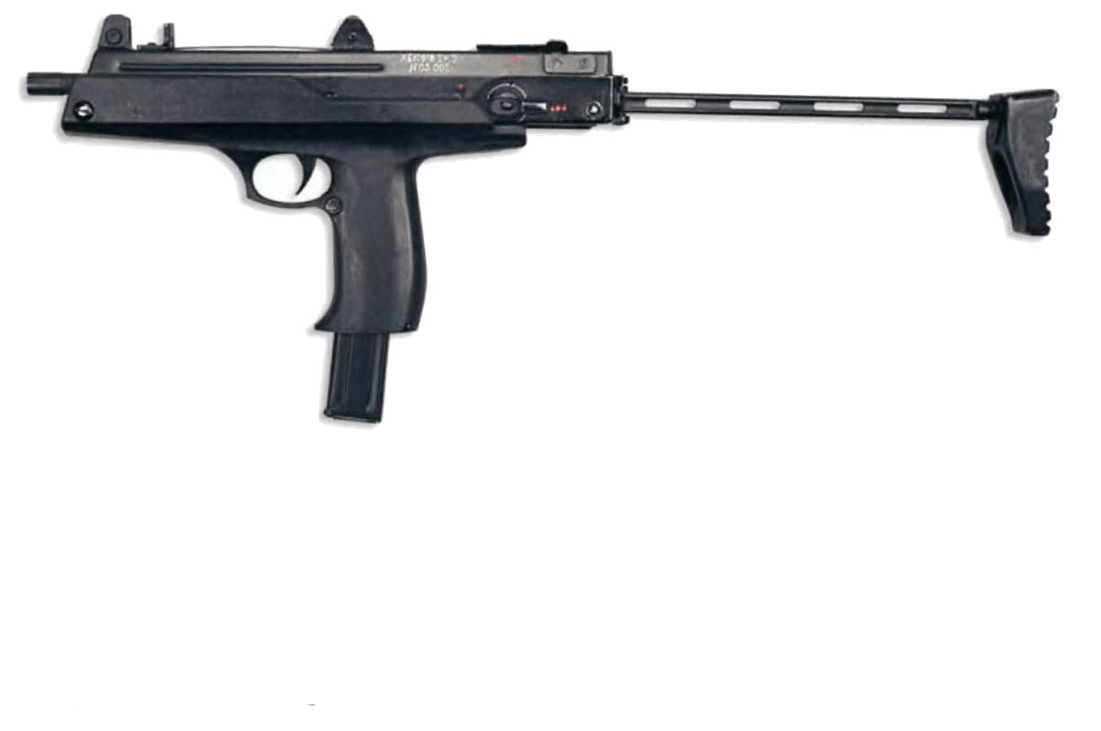

*Рисунок 1 – АЕК-918 с разложенным прикладом вид слева*

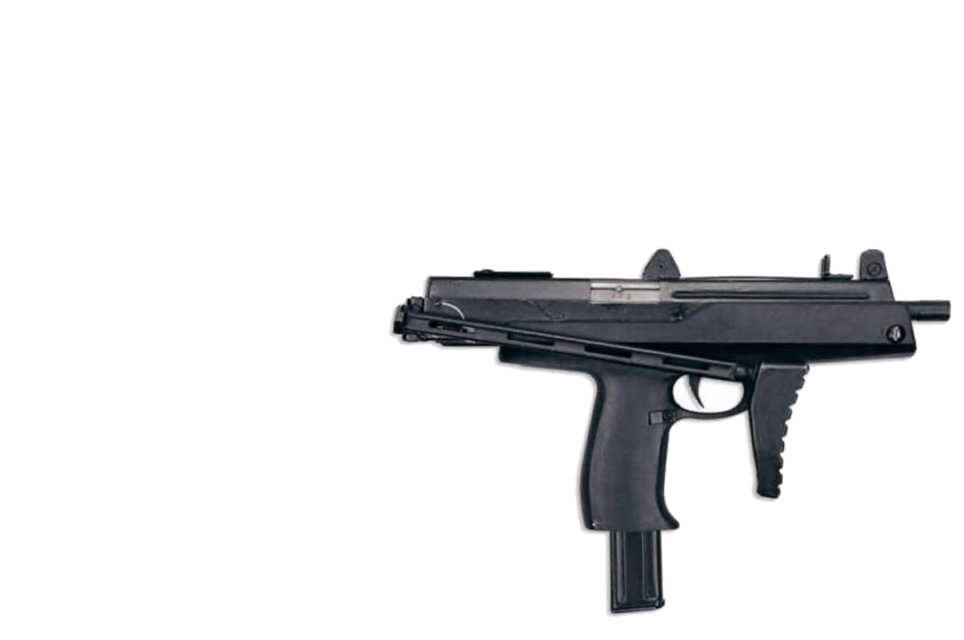

*Рисунок 2 – АЕК-918 со сложенным прикладом вид справа*

АЕК-918 разработан конструктором П. А. Седовым в КБ ОАО Ковровского Механического Завода «КМЗ» в 2000 году. для вооружения специальных подразделений ВС РФ. В ходе испытаний были выявлены недостатки, которые попытались устранить в модификации АЕК-918В. Хоть Пистолет-пулемёт и не был принят на вооружение, но он послужил основой в дальнейшем для создания АЕК-919 и АЕК-918Г, которые имели больший успех, чем АЕК-918.

|  |  |
| --- | --- |
| ТТХ | |
| Применяемый боеприпас | 9×19 |
| Ёмкость магазина | 20 / 30 патр. |
| Прицельная дальность | 200 м |
| Начальная скорость пули | 500 м/с |
| Темп стрельбы | 800-900 выстр./мин |
| Вес с магазином без патронов | 2,05 кг |
| Общая длина с разложенным прикладом | 600 мм |
| Общая длина со сложенным прикладом | 350 мм |
| Длина ствола | 180 мм |
| Тип автоматики | Свободный затвор |